**1 Раскройте содержание теории человеческих ресурсов.**

Теории человеческих ресурсов являют­ся современными. Авторами теорий человеческих ресурсов являются: А. Маслоу, Ф. Герцберг, Д. Макгрегор и др.

|  |  |  |
| --- | --- | --- |
| Постулаты теорий | Задачи руководителей организации | Ожидаемые результаты |
| Труд для большинства индивидов приносит удовлетворение. Индивиды стремятся внести свой вклад в реализацию целей, понимаемых ими, в разработке которых они участвуют сами. Большинство индивидов способны к самостоятельности, к творчеству, к ответственности,  а также к личному самоконтролю на более высоком месте по иерархии, чем то, которое они теперь занимают | Главной задачей руководителя является лучшее использование человеческих ресурсов. Он должен создать такую обстановку, в которой каждый человек может максимально проявить свои способности, содействовать полному участию персонала в решении важных проблем, постоянно расширяя самостоятельность и самоконтроль у своих подчиненных | Факт расширения самостоятельности и самоконтроля у подчиненных повлечет за собой прямое повышение эффективности производства. Вследствие этого полученное удовлетворение трудом может повыситься, поскольку подчиненные наиболее полно используют собственные ресурсы |

**2 Что такое управление персоналом?**

Управление персоналом — подбор и расстановка работников, обучение прогрессивным приемам работы, обновление знаний, морально-психологическое воздействие, разрешение конфликтных ситуаций в коллективе с целью обеспечения сложенной, эффективной работы.

**3. Что такое закономерность управления персоналом?**

Закономерность управления персоналом — объективно существующая необходимая связь явлений, внутренняя существенная взаимосвязь между причиной и следствием, устойчивое отношение между явлениями, связанными с управлением персоналом, взаимоотношениями между людьми и накладывающими значительный отпечаток на их характер.

**4. Какие принципы необходимо учитывать при развитии системы управления персоналом?**

При построении системы управления персоналом на предприятии следует руководствоваться рядом принципов, среди которых наиболее важными являются следующие:

- обусловленность функций управления персоналом целям производства (функции управления персоналом формируются и изменяются не произвольно, а в соответствии с потребностями и целями производства);

- экономичность (предполагает наиболее эффективную и экономичную организацию системы управления персоналом. В случае если после мероприятий по совершенствованию системы управления персоналом затраты на управление увеличились, то они должны перекрываться эффектом в производственной системе, полученным в результате их осуществления);

- комплексность (при формировании системы управления необходимо учитывать все факторы, воздействующие на систему управления, т.е. связи с вышестоящими органами, договорные связи, состояние объекта управления);

- перспективность (при формировании системы управления персоналом следует учитывать перспективы развития предприятия);  
- оперативность (своевременное принятие решений по анализу и совершенствованию системы управления персоналом, предупреждающих или оперативно устраняющих отклонения);

- оптимальность (многовариантная проработка предложений по формированию системы управления персоналом и выбор наиболее рационального варианта для конкретных условий производств);

- простота (чем проще система управления персоналом, тем лучше она работает);

- научность (разработка мероприятий по формированию системы управления персоналом должна основываться на достижениях науки в области управления с учетом изменения законов развития общественного производства в рыночных условиях);

- иерархичность (в любых вертикальных разрезах системы управления персоналом должно обеспечиваться иерархическое взаимодействие между звеньями управления);

- согласованность (взаимодействия между иерархическими звеньями по вертикали, а также между относительно автономными звеньями системы управления персоналом по горизонтали должны быть в целом согласованы с основными целями предприятия и синхронизированы во времени).

**5. Покажите взаимосвязь административных, экономических и социально-психологических методов управления персоналом.**

Эффективное управление возможно лишь на основе сочетания, единстве всех трех групп методов: экономических, административных и социально-психологических, так как применение экономических методов становится успешным тогда, когда умело поставлена организаторская, административная деятельность, обеспечивающая создание четкого распорядка работы, установление ответственности каждого исполнителя за возложенные на него обязанности. Нормальное функционирование экономического управления настоятельно требует, чтобы все виды административного воздействия были строго регламентированы и введены в правовые рамки. Экономические и административные методы управления неразрывны, образуют единую систему рычагов, направляющих предприятие к его конечной цели, позволяющих прийти к ней кратчайшим и наиболее экономным путем. В свою очередь административные методы связаны с социально-психологическими. Исходя из принципа единоначалия, руководитель имеет право издавать приказы и распоряжения. Но должен учитывать в каждый момент общее состояние «социально-психологического» климата, а также индивидуальные способности каждого исполнителя, от которых во многом зависит успешность выполнения издаваемого приказа или распоряжения.

**6. Изложите сущность, состав и содержание целевых подсистем системы управления.**

Целевая подсистема обеспечивает реализацию тех целевых программ, которые определены миссией фирмы и обоснованы при построении дерева целей. Целевая подсистема - это совокупность обоснованных целей, выполняемых функциональными подсистемами. Перечень специализированных функций каждой целевой подсистемы (цели) определяется исходя из сложностей в реализации целей и ее значимости в решении общей миссии фирмы.

**7. Раскройте содержание дерева целей системы управления персоналом организации.**

Дерево целей позволяет определить состав функций системы управления персоналом организации.

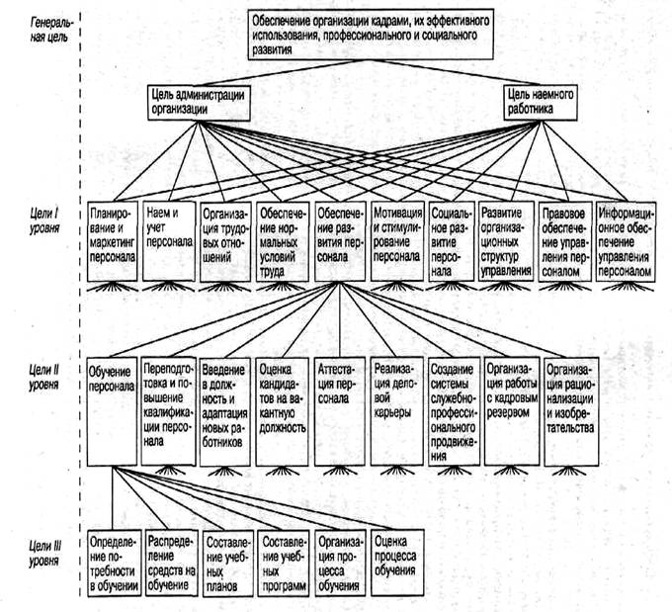

**8. Дайте характеристику функциональным взаимосвязям отдела управления персоналом с другими подразделениями организации.**

Условные обозначения:

О - отвечает за выполнение данной функции, организует ее выполнение, подготавливает и оформляет необходимые документы;

П - представляет исходные данные, информацию, необходимые для выполнения данной функции;

У - участвует в выполнении данной функции;

С - согласовывает подготовленный документ по функции;

Р - принимает решение, утверждает, подписывает документ.

**9. Назовите факторы, от которых зависит выбор той или иной организационной структуры управления персоналом**

Выбор той или иной организационной структуры управления персоналом зависит от целого ряда факторов. Наиболее существенными по значимости среди них являются: размер и степень разнообразия деятельности; организационно-правовая форма организации; технология; отношение к организации со стороны руководителей и сотрудников; динамизм внутренней среды; стратегия управления персоналом.

**10. Каков механизм формирования государственной кадровой политики?**

Научная концепция государственной кадровой политики, включающая цели, принципы и приоритетные направления кадровой работы, является необходимой теоретической предпосылкой, для успешного формирования которой требуется создание эффективного механизма, способного привести в действие кадровый потенциал общества. Механизм формирования государственной кадровой политики – это система кадровой деятельности, опирающаяся на концепцию ГКП, которая включает законодательные нормы, методические средства, организационные и информационные ресурсы, необходимые для осуществления кадровой политики.

В данном механизме целесообразно выделить несколько блоков обеспечения кадровой работы:

* нормативно-правовой;
* организационный;
* научно-информационный;
* учебно-методический.

**11. Что такое стратегия управления персоналом?**

Стратегия управления персоналом - набор основных принципов, правил и целей работы с персоналом, конкретизированный с учетом типов организационной стратегии, организационного и кадрового потенциала, а также типа кадровой политики.

**12. Назовите цели и задачи кадрового планирования организации.**

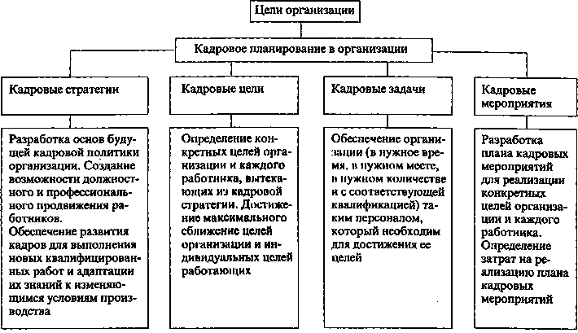

**13. Чем отличается контроль в кадровой работе от кадрового контроллинга?**

В функции контроля входят: сбор, обработка и анализ информации о фактических результатах хозяйст­венной деятельности всех подразделений фирмы, сравнение их с плановыми показателями, разработка мероприятий, необходимых для достижения намеченных целей. А цель кадрового контроллинга заключаются в:

1. поддержании кадрового планирования;

2. обеспечении гарантий надежности качественной информации о персонале;

3. координация системы управления персоналом;

4. повышение гибкости в управлении персоналом.

**14. Назовите источники найма на работу.**

Различают внутренние и внешние источники комплектования организации кадрами.

Внутренние источники — это люди, работающие в организации. Методы набора персонала из внутреннего источника разнообразны, среди них можно выделить следующие: внутренний конкурс, совмещение профессий.

К внешним источникам подбора персонала относится все то неопределенное количество людей, способных работать в организации, но не работающих в ней в настоящий момент. Выделяют следующие способы формирования персонала из внешних источников: центры занятости, кадровые агентства, самостоятельный поиск через средства массовой информации.

**15. Приведите пример формулировки требований к кандидату на замещение вакантной должности со стороны работодателя.**

В аппарате Совета Федерации Федерального Собрания Российской Федерации проводится конкурсный отбор на замещение вакантных должностей консультантов в аппарате Комитета Совета Федерации по вопросам экономической политики.

К участию в конкурсном отборе приглашаются федеральные государственные служащие Администрации Президента Российской Федерации, аппарата Совета Федерации, аппарата Государственной Думы, аппарата Правительства Российской Федерации и федеральных государственных органов исполнительной власти, а также помощники членов Совета Федерации Федерального Собрания Российской Федерации и помощники депутатов Государственной Думы Федерального Собрания Российской Федерации, имеющие высшее экономическое образование, стаж государственной службы на старших государственных должностях не менее двух лет или стаж работы по экономической специальности не менее трех лет. Желающие участвовать в конкурсном отборе представляют до 31декабря 2010 года в Управление кадров и государственной службы аппарата Совета Федерации: личное заявление, краткое описание трудовой деятельности («резюме») не более чем на двух печатных страницах, выписку из трудовой книжки, заверенную кадровой службой по последнему месту работы, фотографию (4x6 см), документы, подтверждающие экономическое образование и квалификацию.

**16. Дайте характеристику методам отбора персонала.**

Методы отбора персонала могут быть следующими:

1) Предварительная отборочная беседа может быть организована различными способами. В ряде случаев желательно, чтобы кандидаты приходили в отдел кадров или на место будущей работы. В таких случаях специалист отдела кадров или линейный руководитель проводит с ними предварительную беседу. При этом в организациях применяются общие правила ее ведения, направленные на выяснение, например, образования претендента, оценку внешнего вида и доминирующих личных качеств.

2) Анкетирование

Число пунктов анкеты должно быть минимальным и они должны запрашивать информацию, более всего характеризующую эффективность претендента. Вопросы могут относиться к прошлой работе и складу ума, чтобы на их основе можно было провести психометрическую оценку претендента. Пункты анкеты должны быть сформулированы в нейтральном стиле и предполагать любые возможные ответы, включая возможность отказа в ответе. Назначение анкетирования двоякое. Наряду с решением задачи отсева менее подходящих кандидатов определяется круг факторов, нуждающихся в особо пристальном изучении на последующих этапах, а также источники, из которых можно получить необходимую информацию. Любое ее искажение в анкете является основанием для увольнения работника в любой момент, когда это выяснится (в текст анкеты обычно включается соответствующее указание).

3) Собеседования до сих пор являются наиболее распространенным методом отбора кадров.

Существуют несколько видов собеседования:

* проводимые по схеме;
* слабо формализованные;
* выполняемые не по схеме.

В процессе собеседования обмен информацией происходит обычно в форме вопросов и ответов.

4) Тестирование на настоящий момент представляет собой огромное многообразие методов, значительная часть которых применяется в практике управления персоналом, однако это вспомогательный инструмент оценки соискателей и работников.

Тесты для отбора персонала при приеме на работу

|  |  |  |  |
| --- | --- | --- | --- |
| Тесты | Категории работников | | |
| Менеджеры, линейные руководители | Руководители отделов | Специалисты отделов |
| 1. На выявление творческого потенциала работника | + | + | + |
| 2. На определение трудностей во взаимоотношениях |  | + | + |
| 3. На определение авторитета работника | + | + |  |
| 4. На наличие организаторских способностей молодого руководителя | + |  |  |
| 5. На определение пригодности к работе менеджером, руководителем | + |  |  |
| 6. На определение способности быть предпринимателем | + |  |  |
| 7. На конфликтность характера | + | + | + |

5) Проверка рекомендаций и послужного списка

При подаче заявления о приеме на работу кандидата можно попросить предоставить отзывы предыдущих начальников и другие аналогичные документы.

6) Испытания, которые помогают предсказать, сколь эффективно сможет кандидат выполнять конкретную работу. Один из видов отборочных испытаний предусматривает измерение способности выполнения задач, связанных с предполагаемой работой. В качестве примера можно привести машинопись или стенографию, демонстрацию умения работать на станке, демонстрацию речевых способностей путем устных сообщений или письменных работ.

Профотбор — это система мероприятий, позволяющих выявить людей, которые по своим индивидуальным качествам наиболее пригодны к обучению и эффективному выполнению профессиональной деятельности по

7) Оценка персонала

Персонал должен быть оценен:

* объективно — вне зависимости от какого-либо частного мнения или отдельных суждений;
* надежно — относительно свободно от влияния ситуативных факторов (настроения, погоды, прошлых успехов и неудач, возможно, случайных);
* достоверно в отношении деятельности — оцениваться должен реальный уровень владения навыками — насколько успешно человек справляется со своим делом;
* с возможностью прогноза — оценка должна давать данные о том, к каким видам деятельности и на каком уровне человек способен потенциально;
* комплексно — оценивается не только каждый из членов организации, но и связи и отношения внутри организации, а также возможности организации в целом;
* процесс оценивания и критерии оценки должны быть доступны не узкому кругу специалистов, а понятны и оценщикам, и наблюдателям, и самим оцениваемым (то есть обладать свойством внутренней очевидности);
* проведение оценочных мероприятий должно не дезорганизовывать работу коллектива, а встраиваться в общую систему кадровой работы в организации таким образом, чтобы реально способствовать ее развитию и совершенствованию.

**17. В чем заключается основная задача подбора и расстановки кадров?**

Основная задача подбора и расстановки персонала заключается в решении проблемы оптимального размещения персонала в зависимости от выполняемой работы. При решении этой задачи следует учитывать пригодность работника к выполнению определенных видов работ, а для определения такой пригодности необходимо, с одной стороны, установить требования, предъявляемые к конкретной работе, а с другой — принять во внимание личные качества работников.

**18. Раскройте сущность этапов аттестации персонала.**

Аттестация проходит в четыре этапа:

1. На подготовительном этапе издается приказ о проведении аттестации и утверждении состава аттестационной комиссии, разрабатывается положение об аттестации; составляется список сотрудников, подлежащих аттестации; подготавливаются отзы­вы-характеристики и аттестационные лис­ты на аттестуемых; информируется трудовой коллектив о сро­ках, целях, особенностях и порядке проведения аттестации.

2. На этапе оценки сотрудника и его трудовой деятельности и подразделениях, где работают аттестуемые, создаются экспертные группы. Экспертная группа по соответствующей ме­тодике осуществляет оценку показателей уровня знаний, умений, навыков, качества и результатов труда аттестуемого.

3. Этап проведения аттестации заключается в заседании аттес­тационной комиссии, на которое приглашаются аттестуемые и их непосредственные руководители; рассмотрении всех матери­алов, представленных на аттестацию; заслушивании аттестуе­мых и их руководителей; обсуждении материалов аттестации, высказывании приглашенных, формировании заключений и рекомендаций по аттестации работников.

Аттестационная комиссия с учетом обсуждений, в отсутствие аттестуемого, открытым голосованием дает одну из следующих оценок: соответствует занимаемой должности; соответствует за­нимаемой должности при условии улучшения работы, выполне­ния рекомендаций аттестационной комиссии и повторной аттес­тации через год; не соответствует занимаемой должности.

4. На этапе принятия решений по результатам аттестации формулируется заключение с учетом: выводов и предложений, изложенных в отзыве руководителя аттестуемого; оценок деятельности аттестуемого, роста его квалификации; оценок деловых, личностных и иных качеств аттестуемого их соответствия требованиям рабочего места.

**19. Раскройте сущность форм профориентационной работы.**

Сложились следующие формы профориентационной работы:

• профессиональное обучение — начальная профессиональная подготовка школьников по основам различной профессиональной деятельности;

• профессиональная информация — система мер по ознакомлению ищущих работу с ситуацией на рынке труда, перспективами развития видов деятельности, характером работы по основным профессиям и специальностям, условиями и оплатой труда, профессиональными учебными заведениями и центрами подготовки персонала;

• профессиональная консультация — оказание помощи заинтересованным людям в выборе профессии и места работы путем: изучения личности обратившегося за консультацией человека в целях выявления состояния его здоровья, направленности структуры способностей, интересов и других факторов, влияющих на выбор профессии или направление переподготовки;

• профотбор — часть процесса найма персонала, включающая систему методов и приемов проведения медицинского обследования, психофизиологической диагностики личности в целях выбора из группы работников кандидатов на определенную должность, кто при прочих равных условиях способен наилучшим образом выполнять конкретные трудовые функции.

* подбор - выбор из нескольких работников, имеющих одинаковую профессию, специальность, квалификацию, отвечающих одним и тем же требованиям кандидата на должность;
* профессиональный набор - массовое назначение или выборы на должность специалистов различных профессий и квалификаций, прошедших отбор и профотбор;
* выдвижение - назначение работника, работающего в данном коллективе, на новую, более высокую должность;
* ротация - назначение, при котором место работы меняется в соответствии с принципом: «Нужному работнику - нужное место». В этом случае формируется специалист с квалификацией широкого профиля.

**20. Дайте характеристику направлениям деятельности подразделения по управлению профориентацией и адаптацией персонала.**

Важнейшие направления деятельности подразделения по управлению профориентацией и адаптацией персонала в организации приведены на рисунке:

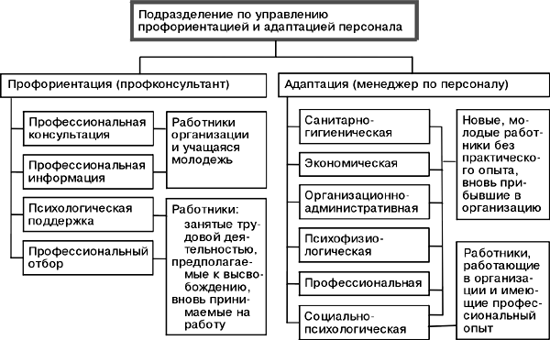

**Список использованных источников**

1. Авдеев Управление персоналом: Технология формирования команд- М.: Финансы и статистика, 2003

2. Беляцкий Н.П. Управление персоналом: Учебное пособие для студ. Экономич. Спец. вузов / Авт. Н.Н Беляцкий, С.Е. Велесько, Питер Ройш – изд. 2-е стереотип-Минск: ООО «Центрпрессервис», УП «Экоперспектива» - 2003

3. Голиков Е.А. Маркетинг и логистика. Учебное пособие,/ 3-е изд. – М.: Дашков и К.- 1999, 2001.

4. Кибанов А.Я. Основы управления персоналом: Учебник. – М.: ИНФРА-М, - 2003.

5. Управление персоналом предприятия: учебник для вузов / Под ред. Т.Ю. Базарова – 2-е изд., перераб. и доп. – М.: ЮНИТИ 2002. – 560 с.